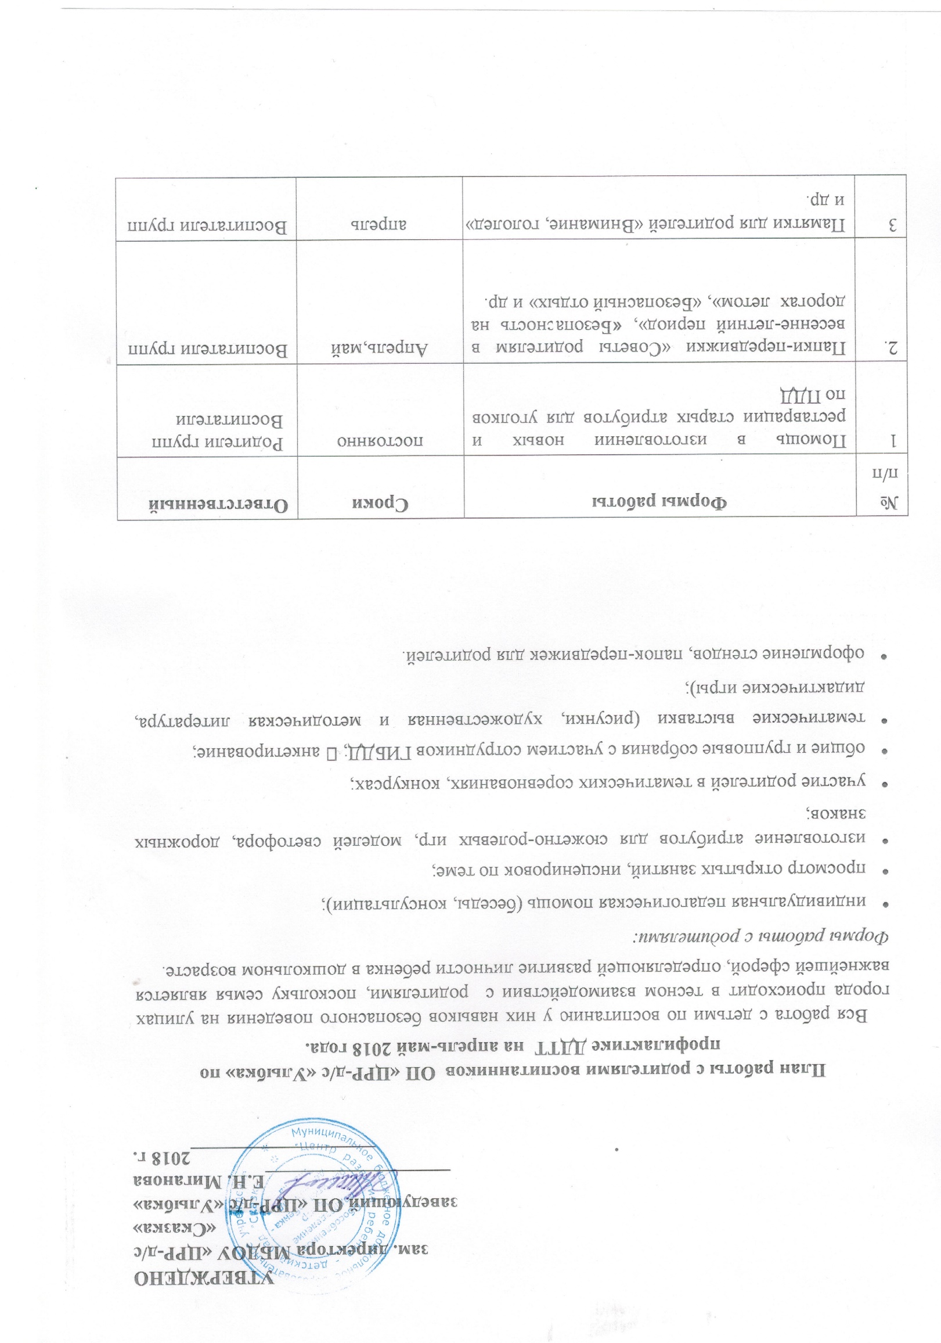

УТВЕРЖДЕНО
зам. директора МБДОУ «ЦРР-д/с
«Сказка»
заведующий ОП «ЦРР-д/с «Улыбка»
___________________Е.Н. Миганова
. ___________________2018 г.

План работы с родителями воспитанников ОП «ЦРР-д/с «Улыбка» по профилактике ДДТТ на апрель-май 2018 года.
Вся работа с детьми по воспитанию у них навыков безопасного поведения на улицах города происходит в тесном взаимодействии с родителями, поскольку семья является важнейшей сферой, определяющей развитие личности ребенка в дошкольном возрасте.
Формы работы с родителями:
- индивидуальная педагогическая помощь (беседы, консультации);
- просмотр открытых занятий, инсценировок по теме;
- изготовление атрибутов для сюжетно-ролевых игр, моделей светофора, дорожных знаков;
- участие родителей в тематических соревнованиях, конкурсах;
- общие и групповые собрания с участием сотрудников ГИБДД; анкетирование;
- тематические выставки (рисунки, художественная и методическая литература, дидактические игры);
- оформление стендов, папок-передвижек для родителей.

№  п/п | Формы работы | Сроки | Ответственный
1 | Помощь в изготовлении новых и реставрации старых атрибутов для уголков по ПДД | постоянно | Родители групп  Воспитатели
2. | Папки-передвижки «Советы родителям в весенне-летний период», «Безопасность на дорогах летом», «Безопасный отдых» и др. | Апрель,май | Воспитатели групп
3 | Памятки для родителей «Внимание, гололед» и др. | апрель | Воспитатели групп
4 | Консультация для родителей «Типичные ошибки детей при переходе улиц и дорог». | май | Воспитатели групп
5 | Привлечение родителей к оформлению выставки « Дети и их родители о правилах дорожного движения» | апрель | Воспитатели групп, родители
6 | Консультация для родителей «Безопасность детей – забота  взрослых» | апрель | Воспитатели групп, зам зав по ВМР
7 | Анкетирование «Что я знаю о правилах безопасности дорожного движения?» | май | Воспитатели групп, старший воспитатель
8 | Разработка индивидуальных карт – маршрутов для детей «Дорога в школу и домой» | По мере поступления вновь  прибывших в  ОП детей | Воспитатели групп, старший воспитатель  Родители
9 | Участие в мероприятии «Посвящение в юные пешеходы» | май | Воспитатели старшей и подготовительной группы родители

